Câu 2: [DS12.C1.1.BT.b] (Toán Học Tuổi Trẻ - Lần 6 – 2018) Cho hàm số xác định trong khoảng và có đồ thị như hình bên dưới. Trong các khẳng định dưới đây, khẳng định nào là sai?
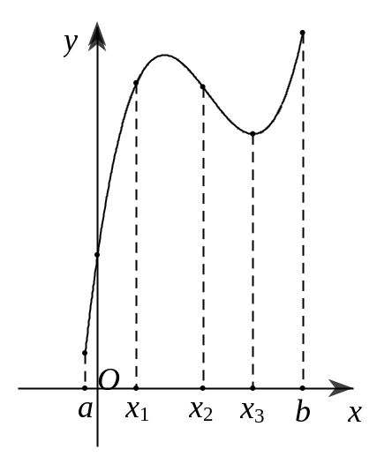
A. Hàm số có đạo hàm trong khoảng .
B. .
C. .
D. .
Lời giải
Chọn C
Dựa vào đồ thị ta thấy hàm số đạt cực đại tại , , đạt cực tiểu tại , và hàm số đồng biến trên các khoảng , , hàm số nghịch biến trên ; đồ thị hàm số không bị "gãy" trên .
Vì nên , do đó mệnh đề C sai.
Câu 18: [DS12.C1.1.BT.b] (THPT Chuyên Biên Hòa - Hà Nam - LẦN 1 - 2017 - 2018) Số nghiệm của phương trình trong là
A. . B. . C. . D. .
Lời giải
Chọn B
Ta có
.
Bài ra nên .
Do đó số nghiệm của phương trình trong là .
Câu 19: [DS12.C1.1.BT.b] (THPT Chuyên Biên Hòa - Hà Nam - LẦN 1 - 2017 - 2018) Cho hàm số có bảng biến thiên như hình dưới đây.
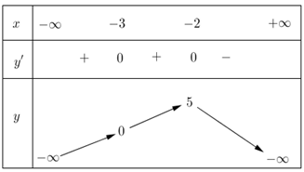
Số mệnh đề sai trong các mệnh đề sau đây ?
I. Hàm số đồng biến trên khoảng .
II. Hàm số đồng biến trên khoảng .
III. Hàm số nghịch biến trên các khoảng .
IV. Hàm số đồng biến trên khoảng .
A. . B. . C. . D. .
Lời giải
Chọn D
Từ bảng biến thiên trên ta được hàm số đồng biến trên và nghịch biến trên .
Do đó hàm số đồng biến trên và không đồng biến trên khoảng .
Như vậy I đúng, II sai, III đúng, IV đúng.
Câu 38: [DS12.C1.1.BT.b] (THPT Hải An - Hải Phòng - Lần 1 - 2017 - 2018) Cho hàm số . Tìm khẳng định đúng.
A. Hàm số đồng biến trên khoảng .
B. Hàm số đồng biến trên khoảng .
C. Hàm số nghịch biến trên khoảng .
D. Hàm số nghịch biến trên khoảng .
Lời giải
Chọn C
. TXĐ: .
.
Bảng biến thiên:
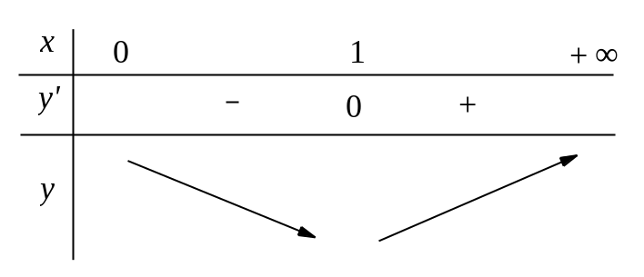
Dựa vào BBT suy ra: hàm số nghịch biến trên khoảng .
Câu 34: [DS12.C1.1.BT.b] (Chuyên Phan Bội Châu - Nghệ An - Lần 1 - 2017 - 2018 - BTN) Trong các hàm số ; ; ; có bao nhiêu hàm số đồng biến trên ?
A. . B. . C. . D. .
Lời giải
Chọn A
Hàm số có TXĐ: Hàm số không đồng biến trên .
Hàm số có TXĐ: Hàm số không đồng biến trên .
Hàm số có Hàm số đồng biến trên .
Hàm số có Hàm số đồng biến trên .
Vậy có hai hàm số đồng biến trên .
Câu 18: [DS12.C1.1.BT.b] (THPT Lương Thế Vinh - HN - Lần 1- 2017 - 2018 - BTN) Tìm tất cả các giá trị thực của tham số để hàm số nghịch biến trên khoảng .
A. . B. . C. . D. .
Lời giải
Chọn B
TXĐ .
.
Hàm số nghịch biến trên .
TH1: ta có (không thỏa mãn)
TH2: ta có .
Câu 4: [DS12.C1.1.BT.b] (THPT Chuyên Thoại Ngọc Hầu - An Giang - Lần 1 - 2017 - 2018 - BTN) Cho hàm số với là tham số. Gọi là tập hợp tất cả các giá trị nguyên của để hàm số đồng biến trên khoảng . Tìm số phần tử của .
A. . B. . C. . D. .
Lời giải
Chọn A
Ta có .
Hàm số đồng biến trên khoảng .
Vậy .
Câu 36: [DS12.C1.1.BT.b] (THPT Thuận Thành - Bắc Ninh - Lần 2 - 2017 - 2018 - BTN) Cho hàm số có đồ thị như hình bên. Đặt . Hãy so sánh , , ?
A. . B. .
C. . D. .
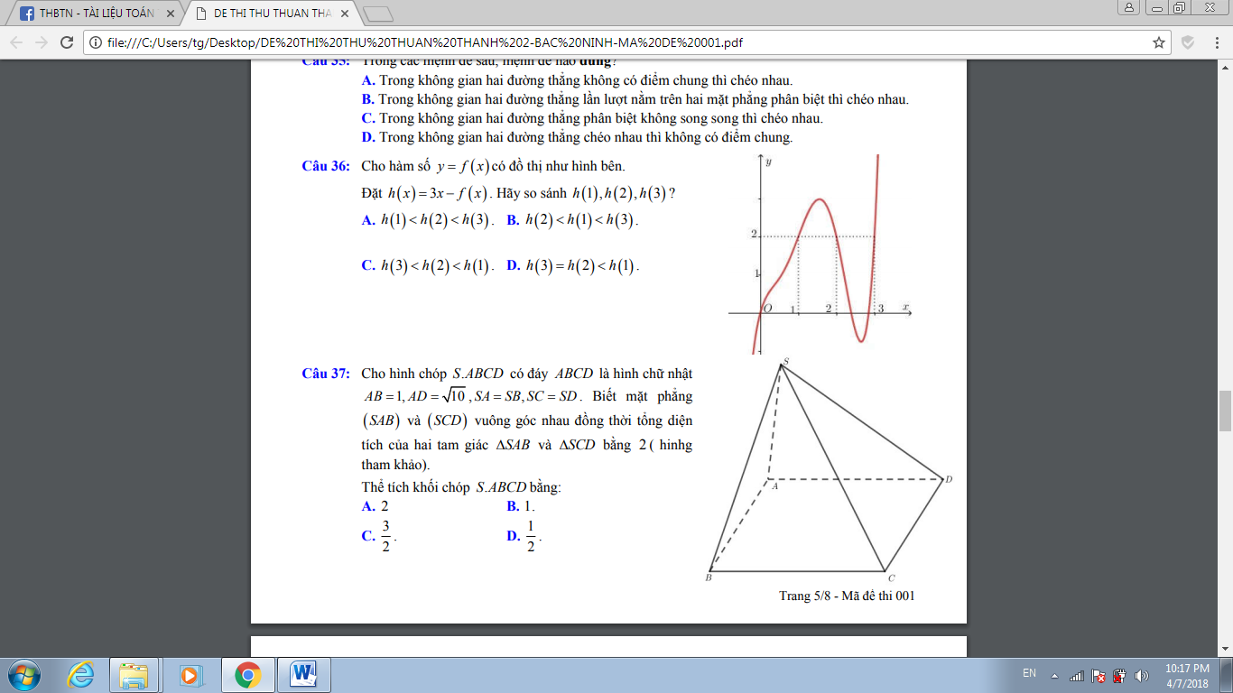
Lời giải
Chọn A
Dựa vào đồ thị ta có: .
, ,.
.
Câu 17: [DS12.C1.1.BT.b] (Chuyên Lương Thế Vinh – Đồng Nai – 2017 - 2018 - BTN) . Trong các hàm số sau, hàm số nào đồng biến trên .
A. . B. . C. . D. .
Lời giải
Chọn C
Đạo hàm các hàm số đã cho ta thấy chỉ có hàm số có đạo hàm lớn hơn với mọi .
Câu 37: [DS12.C1.1.BT.b] (SGD - Quảng Nam - Lần 1 - 2017 - 2018 - BTN) Có bao nhiêu giá trị nguyên của tham số để hàm số nghịch biến trên khoảng .
A. . B. . C. . D. .
Lời giải
Chọn B
•
•
• Để hàm số nghịch biến trên khoảng thì .
• Do
Câu 20: [DS12.C1.1.BT.b] (SGD Đồng Tháp - HKII 2017 - 2018) Hàm số nào sau đây đồng biến trên ?
A. B. C. D.
Lời giải
Chọn C
Xét hàm: .
Ta có: , nên hàm số luôn đồng biến trên .
Câu 7. [DS12.C1.1.BT.b] (THPT Chuyên Bắc Ninh - Lần 2 - 2017 - 2018) Cho hàm số . Khẳng định nào dưới đây là khẳng định đúng?
A. Hàm số nghịch biến trên .
B. Hàm số đồng biến trên .
C. Hàm số đơn điệu trên .
D. Hàm số đồng biến trên các khoảng và .
Lời giải
Chọn D.
Tập xác định .
Ta có , .
Do đó hàm số đồng biến trên các khoảng và .
Câu 1: [DS12.C1.1.BT.b] [THPT Quảng Xương 1 lần 2 - 2017] Cho hàm số . Khẳng định nào sau đây là đúng ?
A. Hàm số luôn luôn đồng biến trên.
B. Hàm số luôn luôn nghịch biến trên .
C. Hàm số đồng biến trên các khoảng và .
D. Hàm số nghịch biến trên các khoảng và .
Lời giải
Chọn D
Hàm số nghịch biến trên các khoảng và .
Câu 2: [DS12.C1.1.BT.b] [THPT Ngô Sĩ Liên lần 3 - 2017] Cho hàm số . Mệnh đề nào sau đây sai ?
A. Hàm số đồng biến trên khoảng .
B. Hàm số nghịch biến trên khoảng .
C. Hàm số nghịch biến trên khoảng .
D. Hàm số đồng biến trên khoảng .
Lời giải
Chọn A
Ta có ; .
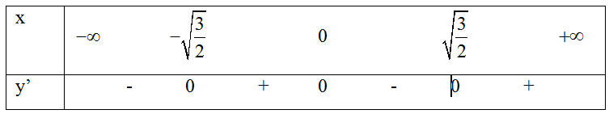
Câu 4: [DS12.C1.1.BT.b] [THPT Nguyễn Trãi Lần 1 - 2017] Hàm số nghịch biến trên mỗi khoảng nào sau đây ?
A. . B. ;.
C. . D. .
Lời giải
Chọn C
☑ .
☑ Chọn đáp án.
Câu 6: [DS12.C1.1.BT.b] [Sở GDĐT Lâm Đồng lần 07 - 2017] Hàm số đồng biến trên khoảng nào ?
A. . B. . C. và . D. .
Lời giải
Chọn D
.
Câu 9: [DS12.C1.1.BT.b] [Sở GDĐT Lâm Đồng lần 06 - 2017] Hàm số nghịch biến trên các khoảng:
A. . B. . C. . D. .
Lời giải
Chọn C
TXĐ: .
.
Suy ra: Hàm số nghịch biến trên các khoảng .
Câu 10: [DS12.C1.1.BT.b] [THPT Đặng Thúc Hứa - 2017] Cho hàm số . Khẳng định nào sau đây là sai ?
A. Hàm số đồng biến trên khoảng . B. Hàm số nghịch biến trên khoảng .
C. Hàm số nghịch biến trên khoảng . D. Hàm số nghịch biến trên khoảng .
Lời giải
Chọn B
Bảng biến thiên.
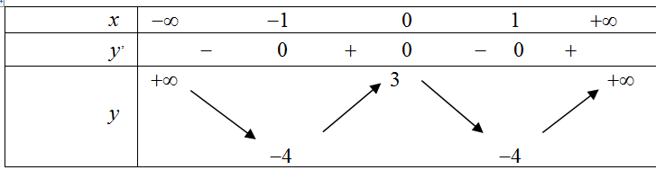
Hàm số nghịch biến trên các khoảng .
Hàm số đồng biến trên khoảng .
Câu 11: [DS12.C1.1.BT.b] [THPT chuyên Lương Thế Vinh - 2017] Cho hàm số . Khẳng định nào sau đây là đúng ?
A. Hàm số đồng biến trên khoảng . B. Hàm số đồng biến trên khoảng .
C. Hàm số đồng biến trên khoảng . D. Hàm số nghịch biến trên khoảng .
Lời giải
Chọn A
.
.
Bảng biến thiên:
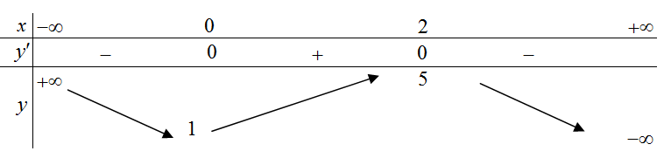.
Hàm số đồng biến trên khoảng .
Câu 12: [DS12.C1.1.BT.b] [THPT chuyên Lê Thánh Tông - 2017] Hàm số nào sau đây không đồng biến trên từng khoảng xác định của nó ?
A. . B. . C. . D..
Lời giải
Chọn A
Ta có .
.
Do đổi dấu từ âm sang dương khi qua nên hàm số nghịch biến trên khoảng .
Câu 13: [DS12.C1.1.BT.b] [THPT chuyên Lê Thánh Tông - 2017] Cho hàm số . Trong các khẳng định sau, khẳng định nào đúng ?
A. Hàm số đồng biến trên khoảng . B. Hàm số nghịch biến trên khoảng .
C. Hàm số đồng biến trên khoảng . D. Hàm số nghịch biến trên khoảng .
Lời giải
Chọn D
Tập xác định .
.
.
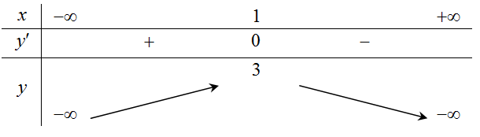
Dựa vào bảng biến thiên, ta có hàm số nghịch biến trên khoảng nên nghịch biến trên khoảng .
Vậy D đúng.
Câu 14: [DS12.C1.1.BT.b] [THPT chuyên Lam Sơn lần 2 - 2017] Cho hàm số xác định, có đạo hàm trên đoạn (với ). Xét các mệnh đề sau:
i) Nếu thì hàm số đồng biến trên khoảng .
ii) Nếu phương trình có nghiệm thì đổi dấu từ dương sang âm khi qua .
iii) Nếu thì hàm số nghịch biến trên khoảng.
Số mệnh đề đúng trong các mệnh đề trên là:
A. . B. . C. . D. .
Lời giải
Chọn D
i) Đúng.
ii) Sai, ví dụ: Xét hàm số .
Ta có . Cho .
Khi đó phương trình có nghiệm nhưng đây là nghiệm kép nên không đổi dấu khi qua .
iii) Sai, vì: Thiếu điều kiện chỉ tại một số hữu hạn điểm.
Vậy có mệnh đề đúng.
Câu 15: [DS12.C1.1.BT.b] [THPT chuyên Lam Sơn lần 2 - 2017] Cho hàm số . Mệnh đề nào dưới đây đúng ?
A. Hàm số nghịch biến trên khoảng . B. Hàm số nghịch biến trên khoảng .
C. Hàm số nghịch biến trên khoảng . D. Hàm số đồng biến trên khoảng .
Lời giải
Chọn A
Ta có: .
.
Bảng biến thiên:
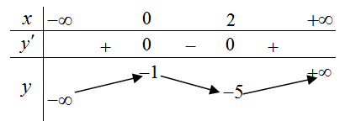.
Hàm nghịch biến trên khoảng .
Câu 16: [DS12.C1.1.BT.b] [THPT chuyên Hưng Yên lần 2 - 2017] Cho hàm số đơn điệu trên . Mệnh đề nào dưới đây đúng ?
A. . B. .
C. không đổi dấu trên khoảng . D. .
Lời giải
Chọn C
Câu 17: [DS12.C1.1.BT.b] [THPT An Lão lần 2 - 2017] Hàm số đồng biến trên khoảng nào dưới đây?
A. và . B. . C. và . D. và .
Lời giải
Chọn C
. Vì nên đồ thị hình chữ .
Vậy hàm số đồng biến trên các khoảng và .
Câu 18: [DS12.C1.1.BT.b] [Minh Họa Lần 2 - 2017] Cho hàm số . Mệnh đề nào dưới đây đúng ?
A. Hàm số nghịch biến trên khoảng . B. Hàm số nghịch biến trên khoảng .
C. Hàm số đồng biến trên khoảng . D. Hàm số nghịch biến trên khoảng .
Lời giải
Chọn A
Ta có hoặc .
Bảng biến thiên:
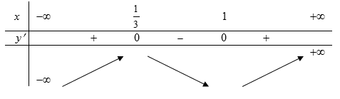.
Suy ra: Hàm số nghịch biến trên khoảng .
Câu 19: [DS12.C1.1.BT.b] [THPT Tiên Lãng - 2017] Hàm số đồng biến trên khoảng nào sau đây?
A. . B. . C. D. .
Lời giải
Chọn C
Ta có .
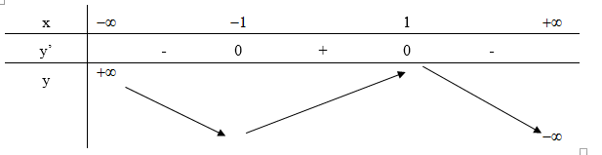.
Suy ra: Hàm số đồng biến trên khoảng .
Câu 20: [DS12.C1.1.BT.b] [CHUYÊN VÕ NGUYÊN GIÁP - 2017] Cho hàm số . Mệnh đề nào dưới đây đúng ?
A. Hàm số đồng biến trên khoảng .
B. Hàm số nghịch biến trên khoảng .
C. Hàm số đồng biến trên khoảng .
D. Hàm số nghịch biến trên khoảng .
Lời giải
Chọn C
Ta có .
.
Bảng biến thiên.
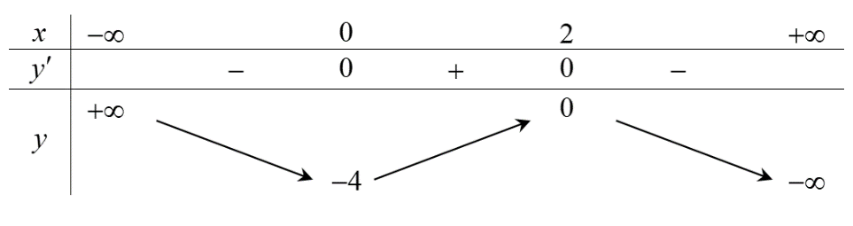.
Hàm số đồng biến trên khoảng và hàm số nghịch biến trên các khoảng và .
Câu 21: [DS12.C1.1.BT.b] [THPT CHUYÊN TUYÊN QUANG - 2017] Cho hàm số có đạo hàm trên . Phát biểu nào sau đây là đúng ?
A. Hàm số đồng biến trên khi và chỉ khi và tại hữu hạn giá trị .
B. Hàm số đồng biến trên khi và chỉ khi .
C. Hàm số đồng biến trên khi và chỉ khi .
D. Hàm số đồng biến trên khi và chỉ khi .
Lời giải
Chọn A
Câu 22: [DS12.C1.1.BT.b] [THPT chuyên Thái Bình - 2017] Bảng biến thiên trong hình vẽ dưới đây là bảng biến thiên của hàm số nào?
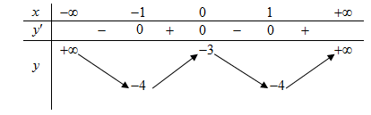
A. . B. . C. . D. .
Lời giải
Chọn B
Hàm số phải tìm có dạng .
Từ bảng biến thiên suy ra hàm số có cực tiểu và cực đại nên .
Câu 23: [DS12.C1.1.BT.b] [CHUYÊN SƠN LA - 2017] Hàm số nào sau đây luôn nghịch biến trên từng khoảng xác định của nó ?
A. . B. . C. . D. .
Lời giải
Chọn B
Ta có: .
Vậy hàm số luôn nghịch biến trên từng khoảng xác định.
Câu 24: [DS12.C1.1.BT.b] [THPT NGUYỄN QUANG DIÊU - 2017] Cho hàm số . Mệnh đề nào dưới đây đúng?
A. Hàm số đồng biến trên mỗi khoảng và .
B. Hàm số nghịch biến trên mỗi khoảng và .
C. Hàm số nghịch biến trên tập .
D. Hàm số nghịch biến với mọi .
Lời giải
Chọn B
Ta có .
Suy ra: Hàm số nghịch biến trên các khoảng và .
Câu 25: [DS12.C1.1.BT.b] [THPT chuyên KHTN lần 1 - 2017] Cho hàm số . Khẳng định nào dưới đây là khẳng định đúng ?
A. Hàm số nghịch biến với mọi .
B. Hàm số nghịch biến trên mỗi (từng) khoảng và .
C. Hàm số nghịch biến trên .
D. Hàm số đồng biến trên mỗi (từng) khoảng và .
Lời giải
Chọn B
Tập xác định: .
Ta có .
Suy ra hàm số nghịch biến trên mỗi (từng) khoảng và .
Câu 27: [DS12.C1.1.BT.b] [THPT Chuyên LHP - 2017] Hàm số nào sau đây đồng biến trên ?
A. . B. . C. . D. .
Lời giải
Chọn D
Đáp án A cho Loại A.
Đáp án B cho Loại B.
Đáp án C loại ngay vì
Đáp án D cho . Suy ra hàm số đồng biến trên , suy ra hàm số đồng biến trên .
Đến đây, ta chọn được ngay D là đáp án đúng.
Câu 28: [DS12.C1.1.BT.b] [Chuyên ĐH Vinh - 2017] Hàm số nào sau đây đồng biến trên ?
A. . B. . C. . D. .
Lời giải
Chọn C
Hàm số .
Ta có:.
Suy ra: Hàm số đồng biến trên .
Câu 29: [DS12.C1.1.BT.b] [THPT HÀM LONG - 2017] Hàm số đồng biến trên khoảng nào ?
A. . B. . C. . D. .
Lời giải
Chọn C
.
BBT:
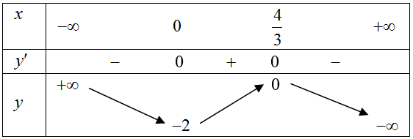
Suy ra: Hàm số đồng biến trên khoảng .
Câu 30: [DS12.C1.1.BT.b] [THPT CHUYÊN LÊ KHIẾT - 2017] Hàm số nào sau đây nghịch biến trên ?
A. . B. .
C. . D. .
Lời giải
Chọn D
Xét hàm số .
Ta có .
.
Bảng biến thiên.
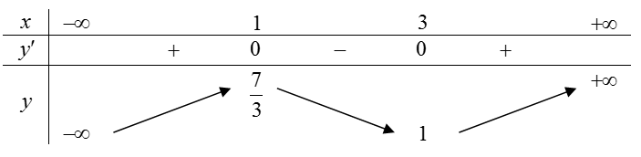.
Do đó hàm số nghịch biến trên khoảng .
Câu 31: [DS12.C1.1.BT.b] [SỞ GD ĐT HƯNG YÊN - 2017] Cho hàm số . Chọn khẳng định đúng.
A. Hàm số đồng biến trên các khoảng và .
B. Hàm số nghịch biến trên các khoảng và .
C. Hàm số nghịch biến trên các khoảng và .
D. Hàm đồng biến trên các khoảng và .
Lời giải
Chọn A
Phân tích: Xét phương trình .
Theo dạng đồ thị hàm bậc bốn trùng phương có hệ số nên ở đây ta có thể xác định nhanh hàm số đồng biến trên và , hàm số nghịch biến trên và .
Câu 32: [DS12.C1.1.BT.b] [SỞ GD ĐT HƯNG YÊN - 2017] Hàm số đồng biến trên khoảng:
A. . B. và .
C. . D. .
Lời giải
Chọn B
.
Theo dạng đồ thị hàm bậc ba có hệ số nên ở đây ta có thể xác định nhanh hàm số đồng biến trên và , hàm số nghịch biến trên .
Câu 33: [DS12.C1.1.BT.b] [SỞ GD-ĐT HÀ TĨNH L2 - 2017] Hàm số đồng biến trên khoảng, khẳng định nào sau đây đúng ?
A. . B. . C. . D. .
Lời giải
Chọn B
Ta có hàm số đồng biến trên .
Do đó với mọi và suy ra .
Nên .
Câu 34: [DS12.C1.1.BT.b] [SỞ GD-ĐT HÀ TĨNH L2 - 2017] Cho các khẳng định:
Hàm số đồng biến trên .
Hàm số nghịch biến trên khoảng .
Hàm số đồng biến trên các khoảng và .
Trong các khẳng định trên có bao nhiêu khẳng định đúng?
A. . B. . C. . D. .
Lời giải
Chọn A
Ta có hàm số là hàm hằng nên khẳng định là khẳng định sai.
Hàm số có .
Nên hàm số nghịch biến trên khoảng .
Do đó khẳng định là khẳng định đúng.
Hàm số có .
Nên hàm số đồng biến trên các khoảng và .
Do đó khẳng định là khẳng định đúng.
Câu 35: [DS12.C1.1.BT.b] [SỞ GD ĐT HÀ TĨNH - 2017] Cho hàm số . Chọn phát biểu sai ?
A. Đồ thị hàm số cắt trục hoành tại điểm .
B. .
C. Hàm số không xác định khi .
D. Hàm số luôn nghịch biến trên .
Lời giải
Chọn D
Ta có: .
Nên hàm số nghịch biến trên và nên chọn câu D.
Câu 36: [DS12.C1.1.BT.b] [THPT Lý Văn Thịnh - 2017] Hàm số đồng biến trên khoảng nào sau đây ?
A. . B. . C. . D. .
Lời giải
Chọn A
.
.
Câu 37: [DS12.C1.1.BT.b] [THPT LÝ THƯỜNG KIỆT - 2017] Kết luận nào sau đây về tính đơn điệu của hàm số là đúng ?
A. Hàm số đồng biến trên các khoảng và .
B. Hàm số luôn nghịch biến trên .
C. Hàm số nghịch biến trên các khoảng và .
D. Hàm số luôn đồng biến trên .
Lời giải
Chọn A
với mọi .
Suy ra: Hàm số đồng biến trên các khoảng và .
Câu 38: [DS12.C1.1.BT.b] [THPT Lý Thái Tổ - 2017] Cho là một khoảng hoặc nữa khoảng hoặc một đoạn. Hàm số liên tục và xác định trên . Mệnh đề nào không đúng?
A. Nếu thì hàm số đồng biến trên .
B. Nếu hàm số là hàm số hằng trên thì .
C. Nếu thì hàm số không đổi trên .
D. Nếu hàm số đồng biến trên thì .
Lời giải
Chọn A
Nếu (dấu xảy ra tại hữu hạn điểm) thì đồng biến trên .
Câu 39: [DS12.C1.1.BT.b] [THPT LƯƠNG TÀI 2 - 2017] Hàm số nghịch biến trên khoảng nào ?
A. . B. . C. . D. .
Lời giải
Chọn C
Ta có: .
Suy ra hàm số nghịch biến trên khoảng .
Câu 40: [DS12.C1.1.BT.b] [THPT Hoàng Quốc Việt - 2017] Hàm số giảm trên khoảng nào ?
A. . B. . C. . D. .
Lời giải
Chọn D
. Lập bảng xét dấu của .
Câu 41: [DS12.C1.1.BT.b] [THPT Chuyên Hà Tĩnh - 2017] Trong các hàm số sau, hàm số nào nghịch biến trên tập xác định của nó ?
A. . B. . C. . D. .
Lời giải
Chọn D
Hàm trùng phương không nghịch biến trên tập xác định của nóLoại A, B.
 Với ta có: Loại C.
 Với ta có: . Vậy chọn D.
Câu 42: [DS12.C1.1.BT.b] [Sở GDĐT Lâm Đồng lần 04 - 2017] Cho hàm số có đồ thị . Hãy chọn mệnh đề sai:
A. Đồ thị cắt trục hoành tại điểm . B. Hàm số luôn nghịch biến trên .
C. Hàm số có tập xác định là: . D. Có đạo hàm .
Lời giải
Chọn B
Vì .
Hàm số nghịch biến trên các khoảng .
Câu 43: [DS12.C1.1.BT.b] [Sở GDĐT Lâm Đồng lần 04 - 2017] Hàm số nghịch biến trong khoảng nào sau đây ?
A. . B. . C. . D. .
Lời giải
Chọn B
Vì .
Câu 44: [DS12.C1.1.BT.b] [Sở GDĐT Lâm Đồng lần 03 - 2017] Cho hàm số . Phát biểu nào sau đây là đúng?
A. Hàm số nghịch biến trên các khoảng và .
B. Hàm số đồng biến trên khoảng và nghịch biến trên khoảng .
C. Hàm số đồng biến trên khoảng .
D. Hàm số nghịch biến trên khoảng .
Lời giải
Chọn C
TXĐ: .
.
Suy ra Hàm số đồng biến trên các khoảng và .
Do đó đồng biến trên khoảng .
Câu 45: [DS12.C1.1.BT.b] [Sở GDĐT Lâm Đồng lần 2 - 2017] Hàm số nghịch biến trên:
A. . B. . C. . D. .
Lời giải
Chọn A
Vì .Câu 4: [DS12.C1.1.BT.b] [THPT Nguyễn Khuyến – NĐ - 2017] Cho hàm số có tính chất và khi và chỉ khi . Hỏi khẳng định nào sau đây là sai?
A. Hàm số là hàm hằng (tức là không đổi) trên khoảng .
B. Hàm số đồng biến trên khoảng .
C. Hàm số đồng biến trên khoảng .
D. Hàm số đồng biến trên khoảng .
Lời giải
Chọn B
+) là hàm hằng (tức là không đổi) trên khoảng .
+) đồng biến trên khoảng .
+) đồng biến trên khoảng .
+) và mà đoạn có vô hạn điểm nên không suy ra được đồng biến trên khoảng sai.
(Định lí mở rộng trong sách giáo khoa là nếu với và chỉ tại hữu hạn điểm trên thì đồng biến trên ).
Câu 16: [DS12.C1.1.BT.b] [THPT THD - Nam Định - 2017] Hàm số nào sau đây đồng biến trên khoảng ?
A. . B. . C. . D. .
Lời giải
Chọn B
Xét hàm số có .
hoặc .
Xét dấu ta có hàm số đồng biến trên .
Câu 32: [DS12.C1.1.BT.b] [THPT chuyên Hưng Yên lần 2 - 2017] Cho hàm số có đạo hàm trên và . Biết , hỏi khẳng định nào sau đây có thể xảy ra?
A. . B. .
C. . D. .
Lời giải
Chọn B
Vì nên hàm số đồng biến trên .
Do đó: .
.
Câu 45: [DS12.C1.1.BT.b] [Sở GD ĐT Hà Tĩnh - 2017] Hàm số có đạo hàm trên và , biết . Khẳng định nào sau đây có thể xảy ra?
A. .
B. .
C. .
D. .
Lời giải
Chọn A
Do nên đồng biến trên .

